О т з ы в

официального оппонента о диссертационной работе Джураева Хасана Акрамзаде «Воспитание чувства патриотизма и национальной гордости в процессе реформирования системы образования Республики Таджикистан (на материалах выступлений Президента Республики Таджикистан Эмомали Рахмона), представленной на соискание ученой степени кандидата педагогических наук по специальности 13.00.01 – общая педагогика, история педагогики и образования (педагогические науки)

Фармирование и развитие таких воспитательных процессов, как чувство патриотизма и национальной гордости в процессе обучения, всегда в истории педагогической науки рассматиравались как некие формирующие звено в историческом развитии сгубо воспитательного процесса и играют как важное средство для повышения познавательной деятельности школьников.

Патриотизм и национальной гордости являются, как известно, формами воссоздания воспитаетльного предметного и социального содержания учебного процесса, играют особую роль в познавательном процессе школьников.
Диссертация посвящена определению роли и значении воспитание чувств патриотизма и национальной гордости в процессе реформирования системы образования школьников в республике Таджикистан на материалах выступлений Президента Республики Таджикистан Эмомали Рахмона, что на мой взгляд, правильно отражает существо такого вида воспитание в процессе обучения школьников различным предметам.

В настоящее время в Республике Таджикистан государственному сектору образования уделяется большое внимание, и развитие воспитаетльных процессов способствуют повышению качества обучения. Действительно, формирование любого вида воспитание создает необходимое
условие для развития познавательных интересов учащихся, способствует

1

ученикам развитию умения самостоятельно мыслить, ориентироваться в новой ситуации, устанавливать не только деловые контакты, но и чувство любви к родине и гордости за созидательный процесс своего народа, что является важным фактором развивающей функции воспитательного процесса в средней общеобразовательной школе.

Вместе с тем, несмотря на большое число публикаций по данной проблематике, проблема патриотическое воспитание, в том числе воспитание национальной гордости, на основе социально-политических и культурных выступлений руководителя страны не получила должного изучения и
настоятельного исследования, что определяет, на мой взгляд, |  |  |  | актуальность и
своевременность | данной диссертации. При этом, автор исходит из
противоречия | между | необходимостью | развития | познавательно-

воспитательных интересов учащихся средней школы и малым количеством разработок по данной проблематике, что также определяет актуальность проведенного исследования.

Диссертация состоит из введения, двух глав, заключения и библиографии.
Во введении обоснована методологический аппарат диссертации, указаны проблема, объект и предмет исследования, намечена цель исследования, определены задачи и методы исследования, раскрыты научная новизна, теоретическая и практическая значимость, сформулированы основные положения, выносимые на защиту.

Первая глава диссертации «Научно-теоретические основы формирования патриотических убеждений в психолого-педагогических исследованиях», посвящена анализу научно-методических и психолого-педагогических аспектов проблемы в контексте исторического развития таджикского народа, в частности, система нравственных ценностей, способствующие формированию патриотических убеждений у учащихся
средней школы. В ней | раскрываются национальные цели обучения и
воспитания в процессе | реформы системы образования Республики
 | 2

Таджикистан. В частности, автор правильно отмечает, что объявление 2010 года - годом образования и технической культуры со стороны президента республики, является результатом его просветительной политики, что положительно влияло на формирование у учащихся и студентов познавательно-воспитательные ценности образовательного процесса в Республики Таджикистан.
Диссертант, на основе анализа психолого-педагогической и методической литературы и опыта учителей, выявляет тот факт, что в образовательных учреждениях Таджикистана недостаточно применяются возможности воспитание чувства патриотизма и национальной гордости в процессе обучения подрастающего поколения, особенно в средней школе. Поэтому в основе реформирования предлагает преобразование учебных и рабочих программ, внедрение нових методов, в том числе инновационных технологий, издание новых, современных учебно-методических комплексов, содействующие, в частности, патриотическому воспитанию школьников и молодёжи, что соответствуют поставленным задачам исследования.

В этой же главе, автор подробно анализирует деятельность образовательных учреждений по осуществлению формирования патриотических убеждений и национальной гордости в условиях обновления содержания обучения и воспитания в республике. В частности, рассматривается тема поведения учеников в процессе обучения. Для этого автор предлагает: постоянное напоминание о школьных правилах и неуклоное их выполнение, служить примером в обращении и соблюдении приличий, привитие нравственного наследия предков, прославление одобренных человеческих достоинств и критика скверных и неодобряемых качеств, показ нравствено-просветительских фильмов и ряд других качест, которые положительно влияют на качество воспитательного процееса ( стр. 59 и далее диссертации). Эти указания требует от учителей, организаторов внеклассных работ, классных руководителей сознательности и ответственности в учебно-воспитательном процессе.
3

Во второй главе, «Содержательно-процессуальный аспект формирования патриотических убеждений и национальной гордости», автор рассматривает принципи и критерии разработки формирования патриотических убеждений и национальной гордости, пути их совершенствования и эффективности их формирования в идеях и выступлениях Президента страны, а также результаты опытно-экспериментальной проверки организации и проведения воспитательного процесса у учащихся средней общеобразовательной школы.
Диссертант правильно отмечает, что в течение долгого времени по причине политизации школы и образования мы были далеки от методов воспитания и образования, опыта, духовного и интеллектуального наследия наших предков, что не смоголо заменить плезных и нужных элементов, и заменить этические и духовные желания поколения, которые всегда подчеркивается в выступлениях руководителя государства (стр. 87 и далее диссертации). Это имеет важное значение в деле воспитания подрастающего поколения в педагогическом и личностно-ориентированном контексте.

Дисертант, в частности, рассматривает влияние принятого в Таджикистане Закона «Об ответственности родителей в воспитании и образовании детей», на основе выступлении президента страны, что важно в контексте задачи исследования. В связи с этим, автором рекомендуется ряд положений по нравственному воспитанию школьников и их духовного представления (стр.101 дисс.). Далее, на основе социологического опроса и проведение экспериментальной работы автор убеждает, о возможности воспитание чувства патриотизма и национальной гордости на основе выступлений Президента Республики Таджтикистан Эмомали Рахмона у школьников и молодёжи, что является доказательством предложенной гипотезы исследования.

Личное участие автора в исследовании и получении научных результатов выражается: в изучении и анализе состояния исследуемой проблемы; в конструировании и опытно-экспериментальной проверке
4

воспитание чувства патриотизма и национальной гордости в учебно-

воспитательном процессе школьников; | в | проведении опытно-
экспериментальной работы, анализе и описании |  | ее результатов; | во
внедрении результатов исследования в практику школ.
Вместе с тем, в работе отмечены следующие недостатки:

- В первом и втором параграфе второй глави диссертации, где речь идет о принципах, критериях и путях формирования и совершенствования патриотических убеждений и национальной гордости, следовало бы их точно выделить и указать, ибо изложение автора имеет распливчатый характер.

- Несмотря на логическое и содержательное изложение материала, в диссертации иногда встречаются повторы и излишние ссылки.
- В тексте автореферата и диссертации имеют место некоторые ошибки грамматического, стилистического и технического характера.
Однако, выше указанные замечания и недостатки не снижают научную ценность исследования и не влияют на её основное содержание.

Диссертационное исследование обладает научной новизной, которая состоит в том, что в ней:
- уточнен понятийно-терминологический аппарат, описывающий «воспитание национальной гордости и патриотизма в процессе реформы системы образования Республики Таджикистан»
- разработана новая научная идея и модель, основанная на воспитание национальной гордости и патриотизма;
- экспериментально обосновано условие формирования и эффективности воспитания национальной гордости и патриотизма у школьников;

- определены перспективность использования новых технологий в воспитании национальной гордости и патриотизма школьников.
Теоретическая значимость исследования состоит в том, что выявленная система формирования чувств национальной гордости и
5

патриотизма могут послужить основой для совершенствования личностных качеств школьников и наиболее полно раскрывають воспитательные возможности школьных предметов.

Практическая значимость исследования состоит в том, что результаты исследования по воспитание чувства патриотизма и национальной гордости могут быть использованы в учебно-воспитательном процессе средней школы, а также в процессе апрофессиональной подготовки студентов педагогического вуза и в системе повышения квалификации работников образования.
Достоверность результатов исследования и его выводов определяется исходными методологическими положениями, соответствием методов исследования его задачам и логике, а также проведением наблюдений, объемом исследовательских материалов, непосредственным участием диссертанта в организации и проведении эксперимента, использованием разработок диссертанта другими педагогическими работниками.
Выводы и результаты исследования могут быть использованы в учебно-воспитательном процессе средних и высших школ Республики Таджикистан.

Автореферат написан на достаточно высоком научном уровне и верно отражает данные проведенного исследования.
По теме диссертации автором опубликованы 17 работ, отражающие основные содержание диссертации.
Диссертационная работа Джураева Хасана Акрамзаде «Воспитание чувства патриотизма и национальной гордости в процессе реформирования системы образования Республики Таджикистан (на материалах выступлений Президента Республики Таджикистан Эмомали Рахмона)», удовлетворяет требованиям Положения ВАК РФ о порядке присуждения научным и научно-педагогическим работникам ученых степеней, а ее автор заслуживает присуждения ученой степени кандидата педагогических наук

6

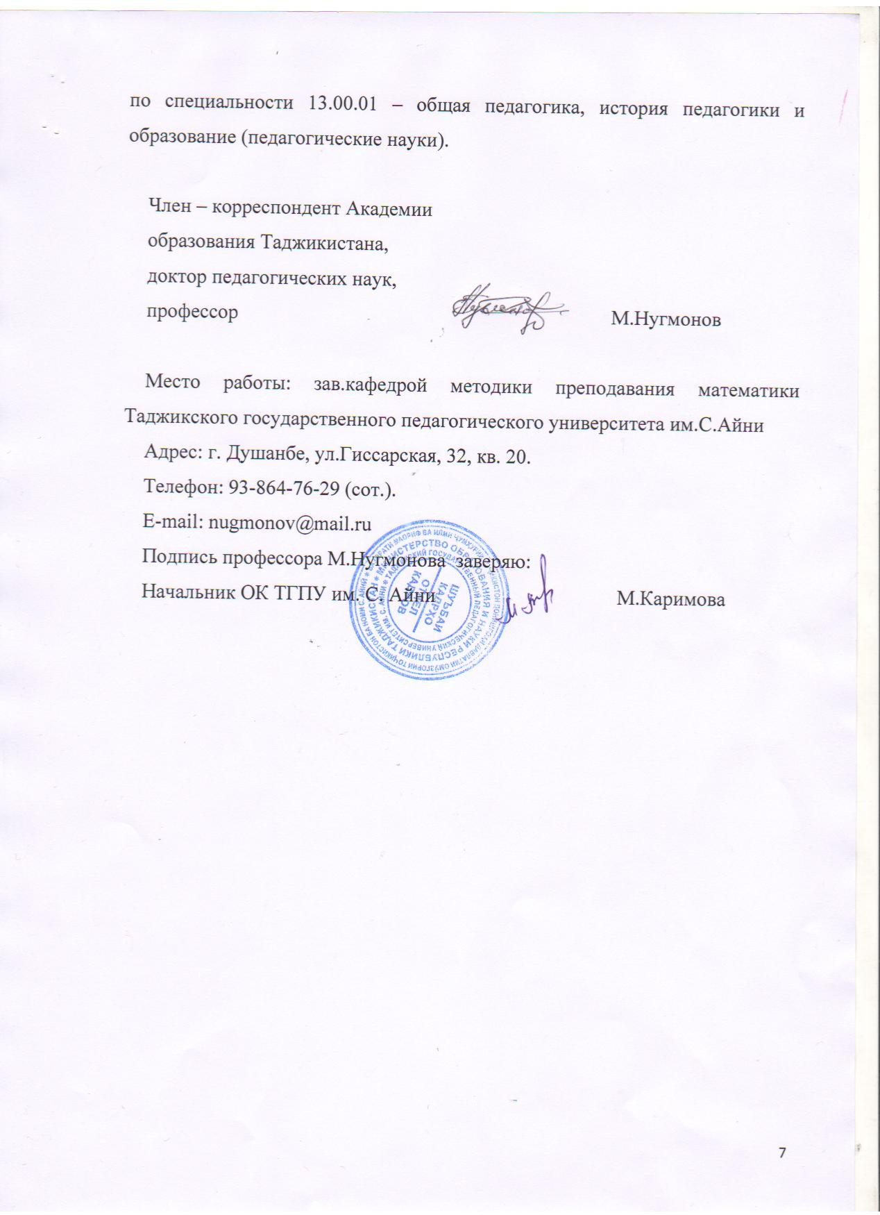

7

